الأبعاد التربوية في الرسم التعبيري
حمدية كاظم روضان المعموري بشائر محمد ابراهيم
جامعة بابل/ كلية الفنون الجميلة
bashaermohamed@yahoo.com
الخلاصة
تمثل التربية جزءا أساسياً من عملية تنظيم الحياة في المجتمعات البشرية وتسهم في نقل الخبرات والمفاهيم والعادات والتقاليد من جيل إلى آخر وقد مثل الفن منذ نشأته الأولى أخد انساق التربية النفسية والجمالية تتناقله الشعوب عبر العصور وعَدتهُ جانباً مهماً من عملية صناعة الأفكار والسلوك الإنساني وتمثل المدرسة التعبيرية في الفن الحديث تياراً يهتم بالمشاعر والأفكار والحالات النفسية التي يمرُ بها الإنسان ويحاول التعبير عنها لذا تظهر في نتاجات الفن التعبيري جوانب تربوية هامة تركز على مشكلات الإنسان في مجتمعه وعصره والتي أسهمت في تغيير نمط السلوك الفني لدى الفنان الحديث باعتبارها أحدى التيارات التي تشتغل على الذات والأحاسيس وعلاقة الفرد بالمجتمع والعصر ، من هنا يركز البحث الحالي على استشفاف الجوانب التربوية في نتاجات الفن التعبيري في ألمانيا وأوربا ،حيث تألف البحث الحالي من أربعة فصول وقد تضمن الفصل الأول من البحث تعريفاً بمشكلة البحث وأهمية البحث والحاجة إليه . أما هدف البحث فقد تم تحديده بالتعرف على الأبعاد التربوية للفن ألتعبيري .
وقد قامت الباحثة بتحديد أهم المصطلحات الواردة في البحث أما الفصل الثاني فقد أشتمل على مبحثين الأول يمثل الأبعاد التربوية في الفن الأوربي .
أما المبحث الثاني فقد تناول الحداثة في الفن التعبيري .
أما الفصل الثالث فقد احتوى إجراءات البحث وتضمنَ ، مجتمع البحث واختيار العينة وتحليلها والبالغة (5) خمسة نماذج .
واعتمد البحث المنهج الوصفي التحليلي عند تحليل العينة . وجاء الفصل الرابع بنتائج البحث والاستنتاجات فضلاً عن التوصيات والمقترحات ، ومن أبرز النتائج التي توصلت إليها الباحثة .
- الفن لغة يتعامل مع العمليات الفكرية والإدراكية ويحرر طاقات تربوية كبيرة تبدأ بضرورة ، عادةً النظر في المفاهيم الأساسية للأشياء والأحداث التي تدور حول الإنسان وهو يعلم المتلقي ضرورة البحث في المفهوم نفسه وفي طرق استقباله الذهنية والمعرفية وإمكانية الشك أو اليقين في كل معطيات الفكر الإنساني وتدفقها قبل الوثوق بها .
واهم الاستنتاجات هي
- شكل الرسم التعبيري الحديث , طريقة مناسبة للتعبير عن الذات الإنسانية تتجسد من خلال القدرة المتزايدة للفنان والمتلقي على التأويل والتأليف و التأمل في صياغة الأفكار والأشكال , وليس هناك أستجابة عاطفية عامة موحدة تجاه أي حالة تعبيرية موحدة , فهي تتوقف على الخصائص النفسية والمعرفية المتفاوتة المتغيرة للفنان والمتلقي .
الكلمات المفتاحية: الابعاد، التربوية ، الرسم، التعبيري.
Abstract
The current research consists Arbao chapters have been the first chapter of the research included a definition of the problem of research and the importance of research and the need for it. The aim of the research has been defined to identify the educational dimensions of expressionist art.
The researcher analyzed the most important terms in the Find The second chapter included the first two sections representing the educational dimension of European art.
The second topic dealt with modernity in expressionist art. The third chapter contains research procedures were included, the research community and the sampling and analysis of the (5) models.
And adopted Find descriptive and analytical approach when analyzing the sample. The fourth quarter results of the research and conclusions as well as recommendations and proposals, and highlighted the findings of the researcher.
Keywords: Dimensions, Educational, Draw, Expressive
الفصل الأول /)الإطار المنهجي)
أولاً- مشكلة البحث
إن طبيعة الفن التعبيري ليست قاصرة على العمل الفني في حد ذاته ولكنها مرتبطة بشخصية الرسام أو الفنان , بإبداع ذلك الفنان وابتكاره , وهذا يعني أن العلاقة وطيدة ما بين طبيعة الفن وطبيعة النفس البشرية , وكذلك طبيعة البيئة الفكرية للمجتمع من حيث الأفكار الثقافية أو السياسية والدينية والاجتماعية وذلك ما يوضح لنا ولادة عنصر التعبير طبقاً لتلك العلاقات .
فالفن التعبيري يبحث عن لغة التواصل بين المتلقي والفنان اولاً وعن طرق التواصل مع الجمهور وإثارة أفكاره ومشاعره ، وقد أقام فنانوه نظرياتهم الفنية ليس على أساس الوقائع الموضوعية فحسب بل يسعى الى تجسيد المشاعر الذاتية للفنان فالرسم التعبيري لم يكن نسخة من صور الأطفال أو المتوحشين , بل كان ضرباً من التهذيب للأساليب الفنية والتي تسعى إلى تجسيد الواقع بكل صفاته وما يحمله من قيم جمالية وتربوية , في وعي وإدراك بوسائلهم في التعبير عن مكنونات النفس .
إن الموضوعات والأفكار التي تناولها الفنانون التعبيريون تتسم بروح النقد والرفض للظواهر السلبية والصراعات النفسية الناتجة عن شعور الإنسان بالقلق والخوف والاغتراب في عالم الحداثة والتطور الصناعي الذي يهدد الإنسان ورصد مظاهر الاستغلال والفقر والمرض والعزلة في المجتمعات الصناعية الحديثة .من هنا يمكن تلخيص مشكلة البحث الحالي في الإجابة على التساؤل التالي ؟
- هل تحمل نتاجات الفن التعبيري ابعاداً تربوية ؟
ثانياً- وأهميته البحث والحاجة إليه
- البحث محاولة لدراسة الأبعاد التربوية والجمالية للفن التعبيري بوصفه فن يعمل على تجسيد الوقائع الموضوعية للطبيعة وكذلك المشاعر الذاتية للفنان مضامين وأفكار وترتكز اشتغالا ته على مفاهيم الحياة من خير وحق ومدلولاتها وأبعادها التواصلية والتربوية .
- يقدم البحث قراءات تحليلية لأعمال الفن التعبيري والأبعاد النفسية والتربوية الكامنة فيها .
- يفيد الباحثين في مجالات النقد وفنون الحداثة بشكل عام والفن التعبيري بشكل خاص.
ثالثاً - هدف البحث :- يهدف البحث الحالي إلى
- تعرف على الأبعاد التربوية والجمالية في الفن التعبيري.
حدود البحث :- يتحدد البحث الحالي
الحدود الزمانية : المدة الممتدة من (1890-1926)
الحدود المكانية : بدراسة الأبعاد التربوية للفن التعبيري في (ألمانيا - وأوربا )
الحدود الموضوعية :نتاجات فن الرسم التعبيري المنفذة بمادة الزيت على القماش.
رابعاً- تحديد المصطلحات :-
أولاً - الأبعاد :
البعد لغة / ( البُعد) في اللغة خلاف القرب وهو عند القدماء أقصر امتداد بين الشيئين . (15،ص213)
البعد اصطلاحاً:( البُعْد ) :هو كل ما يكون بين نهايتين غير متلاقيتين ، وهو امتداد أما قائم بجسم وهو عَرَض، وإما بنفسه وهو جوهر مجرد ، ويسمى بالبعد الفطور والفراغ المفطور، والخلاء. (10،ص160)
ثانياً :- التربية
أشار ( فروبل) إلى أن التربية هي عملية تتفتح بها قابليات المتعلم الكامنة ، كما تتفتح النباتات والأزهار. أي أن هناك مجموعة من القابليات ، وما وظيفة التربية إلا العمل في سبيل تفتح هذه القابليات ونموها .
والتربية " هي كل العمليات التي تهدف إلى تطور قابليات الفرد وميوله ونماذجه السلوكية بالاتجاه الايجابي الذي يرغبه . (20،ص38-39)
التعريف الإجرائي:-
البُعد التربوي :- هو المدى الذي يمكن أن يعكسه العمل التعبيري وبما يتركه من أثر ايجابي وأخلاقي على المتلقي.
الفصل الثاني / الإطار النظري
المبحث الأول :-الأبعاد التربوية في الفن الأوربي :-
طورت المجتمعات الأوربية في القرن التاسع عشر أساليب جديدة لصياغة فهمها للحياة وطرائق العيش في فضاء التحول الصناعي والاقتصادي الكبير الذي عم أوربا . وقد ساهم في صناعة هذه الأنماط الجديدة للحياة فلاسفة ومفكرين وأدباء وفنانين كانوا يؤمنون بضرورة التطوير وأهمية دخول الصناعة والحداثة إلى كل مناحي الحياة ، وهذا الاعتقاد كان راسخاً لدى الكثير منهم بحيث أدى إلى نشوء محاولات تحطيم البنى الاجتماعية القديمة التي أصبحت تتعارض مع متطلبات عصر الحداثة ، وقد أهتم الكثير من علماء النفس والاجتماع بإقامة أساليب جديدة للتفكير فيما يمكن الاستفادة منه من قيم الماضي وتقاليده وما يمكن تركه نهائياً ، ففي حين أكدت الحداثة على مرتكزات العقل والذاتية والعدمية ، فإن أغلب محاولات التطوير كانت تمر عبر العلاقة الجدلية بين إمكانية بناء الحضارة وأهمية التربية بوصفها معياراً لما يمكن اعتماده من قيم جديدة للمجتمعات الناهضة وبين التحولات المتسارعة في قيمة الفرد والعائلة والتربية التي أفرزها مرحلة الحداثة . وفي سياق الحركة الدائبة للحداثة وتقنياتها وتياراتها المتعددة استطاعت من تجديد نفسها وتوسيع مكتسباتها وترسيخها حيث وسعت مفهوم العقل ليشمل اللاعقل وطورت مفهوم القدرات الإنسانية ليشمل المتخيل والوهم والأسطورة وهي المباحث التي كانت الحداثة تعتمد عليها في طريق تطورها نحو خلق حداثة فنية وبذلك أصبحت منجزات الحداثة تتجاوز حدودها لترسم خارطة لها ترتكز على جعل الفن والجمال يعمل في أطر تربوية .( 14،ص99)
ففي حين يفهم الفن على انه وسيلة اتصال بالدرجة الأولى يصبح مكلفا بتبليغ رسائل جمالية محملة بخطابات تربوية يكثر فيها التركيز على القيم التربوية أو يقل بحسب فهم المتلقي، وهو يدخل في حوارية التلقي والفهم ومليء الفراغات النصية أو تأويل العلامات والرموز، واستحضار ماهو غائب منها لغرض تحقيق الشعور الاجتماعي بوجود قيمة تربوية ضمنية لأي عمل فني لا بد من كشفها عن طريق التأمل متعلق بالإنسان أو المجتمع أو البيئة أو الثقافة كفضاء إنساني متفاعل فيه المعرفة والأفكار وتتلاقح لتنتج جوا من الإدراك العام بأهمية الفن وظيفته التربوية التي لا يمكن تصوره بدونها . وحاول فنانو الانطباعية متابعة اللحظة ونقلها في الصورة التي تظل ثمرة انعكاس عن الواقع وان ينتقل إلى اللوحة الإحساس بالبقع والحركات والنبضات الأولية للحياة الساعية إلى الظهور. (24،ص333) فالانطباعية بحث متواصل عن مكامن الجمال في الحياة والطبيعة وقد ركزت على مظاهر الحياة الحديثة والعلاقات الاجتماعية الراقية والتي جاء بها عالم الحداثة ومناظر الحياة الحديثة في المدن العصرية مثل باريس وشوارعها ومتنزهاتها ومعالم التمدن والتحضر وأعمال التي تقود إلى بناء عالم جديد مبني على اعتبار الإنسان هو القيمة العليا والاهم .
بينما تبنت الوحوشية فكرة البساطة والدعوة إلى الحياة غير المعقدة للإنسان هرباً من عالم الصناعة والمال والسرعة والمدن الحديثة الصناعية هرباً نحو الجزر النائية التي ما زالت تحتضن العلاقات الاجتماعية البسيطة بكل مظاهرها العفوية والمباشرة ، وهي تقترن بدعوات جان جاك روسو إلى العودة للطبيعة والفطرة الإنسانية البسيطة ، وبذلك رسخت الوحوشية هاجساً ودعوة تربوية إلى عدم الانغماس في عالم الاستهلاك والتعقيد والعلاقات الاستغلالية بين الناس في المدن الحديثة ، ودعت إلى حرية التغيير والانطلاق الإنساني غير المعقد في أعمال بول كوكان التي نفذها في جزر الكاريبي التي هاجر إليها وعاش فيها .
لقد اعتمد الوحشيون اللون وتهديم الأشكال الحسّية وسيلةً للتعبير عن عدميتهم ، فـ( فلامنك ) لا يحب اللون الصافي ، إلاّ لقوته الانفجارية التي تسمح له بالمجاهرة ببغضه للتقاليد وبثورته ضد عادات المدرسة ، كما إنها بالنسبة إليه وسيلة للتعبير بالشكل المباشر عن اضطرابات روحه المغرمة بالحرية ، والمعادية بشغف لكل حقيقة غير تلك التي يدين بها " (23،ص49-50)
لذا نرى أن التربية الحديثة أكدت على أهمية العناية بتربية الفكر والتربية الجمالية والتربية المهنية وسواها من جوانب التربية الشخصية ودعت إلى تكوين إنسان لا إلى تكوين مجرد علاَمة يحمل هامة ضخمة فوق جسم هزيل وعاطفة ضامرة وإحساس فني متبلد وخلق مضطرب وقدرات مهنية وعلمية مقتولة . (18،ص505)
ويقول ( فروبل )∗ ان غاية التربية كيفما كانت قريبة او بعيدة لا تستحق اسمها إلا إذا أخذت بمخاطرة الحرية مثل هذه الغاية ليس فيها ماهو مجرد . فالحرية هي حاضرة منذ الانطلاق منذ فجر الحياة . وهي وحدها تسمح يتمييز الوسائل التربوية علما ليس غير جمود متبقي ، ترويض ومذهبه .( 9،ص97)
حيث ذكر روبل" ان تربي هو ان تتحمل مخاطرة احترام الحرية باعتبارها نهاية وغاية في نفس الوقت ، والحرية للفرد هي من اجل خلق المجتمع من اجل ذاته . (9،ص100)
أحدثت التكعيبية ثورة جذرية في طريقة الرؤية والصياغة التشكيلية للواقع في الوقت الذي شهد فيه العصر تنامي وسائل العلم والتكنولوجيا الذي تحقق في ميادين الرياضيات والهندسة والكيمياء البلورية وطروحات اينشتاين ونظريته النسبية . (2 ، ص176)
وقد تأثر التكعيبيون بفنون الأطفال ، ونتاج الفنانين البدائيين ، والشعبيين ، وبفن النحت الزنجي الأفريقي ، إذ قدم الفن الأفريقي للغربيين بما يتضمنه من قوة سحرية إيحائية ذات مدلول إنساني ، وبما يمتاز به من تبسيط واختزال للأشكال ، رؤية جديدة وأسلوباً في التعامل مع الواقع دون استخدام عناصر مستمدة من الرؤية المباشرة . (4 ،ص94)
من بين كل التنقيحات المطروحة على اللغة الصورية في القرن العشرين ، كانت التكعيبية أكثرها جذرية ، إنها قادت فوراً إلى المفهوم القائل بأن الرسم هو في أساسه شيء ، مما هيأ السبيل بدوره إلى الفن التجريدي التام ، واتساع الرسم ليشمل التلصيق( الكولاج ) والبروز ( الريليف ) أولاً ثم النحت ، واضمحل التفريق بين فنون الرسم والنحت في منتصف القرن العشرين نتيجة الثورة التكعيبية (6، ص161) ، بمعنى أن طروحات فن ما بعد الحداثة وتحديداً متعدد الأشكال الأجناس ( مخنّث ) ما هو إلاّ نتيجة لتلك المدرسة .
لقد وجهت التربية الحديثة اهتماما نحو العمل اليدوي لأنه يكمل تكوين الفرد الحسي والجمالي . ان اهتمام التربية الحديثة بسائر اشكال التربية : كالتربية الجمالية والتربية المهنية والتربية الجسدية . وان هدفها في النهاية أن تقدم تربية شاملة مستقلة ، ان تكون إنساناً كاملاً لاطرفاً من إنسان . (17،ص508)
نشأت التجريدية ضمن طوفان الفَـنْ الحديث فكانت بمثابة خلاصة للتحولات التي انعطفت فيها حركة الرسم الحديث انطلاقاً من الانطباعية فالتعبيرية فالتكعيبية ، التي عَدلت من علاقة الذات بالموضوع لصالح انحسار الموضوع تدريجيا بإزاء المعطيات الذاتية الداخلية . (16،ص226)
إنَّ لفظة تجريد في الفن التشكيلي المعاصر هي صفة لعملية استخلاص الجوهر من الشكل الطبيعي وعرضه في شكل جديد . وكان التصوير الحديث في القرن العشرين يتقدم بخطوات ثابتة نحو التجريد منذ مطلع القرن. ولقد بدأ ذلك التغيير منذ عهد سيزان , ثم أكمل التجربة التكعيبيون الى أن فككوا الأشكال الطبيعية ليعيدوا صياغتها ثانية في أسلوب هندسي جديد . (17،ص172) والفن التجريدي يعني الابتعاد عن الواقع الملموس , فهو يعني الابتعاد عن كل ما هو تقليدي . (1،ص119)
ومنح تحرر الشكل الفني من فعل المحاكاة للوجود المادي الفنان مساحة واسعة للتعبير عن رؤى مختلفة في خلق عوالم مفترضة تشكل بديلاً عن الواقع الحسي الذي بات يقيد تطلعات الفنانين نحو الرؤية الجمالية الحديثة للشكل ، والتي أخذت تتصاعد من خلال التجارب الجمالية والتحولات البنائية للنص التي أظهرتها تيارات الرسم الحديث من أجل خلق لغة شكلية . فأضحت التجربة الفنية ملازمة للفن الحديث إذ قادت " إلى الاستنباط وخلق مقابلات تشكيلية قادرة على التعبير عن قوى غير مرئية ، فكان في جعل اللامرئي مرئياً بحسب تعبير بول كلي " (4 ،ص10) أو بجعل الشكل يعبر عن ( الضرورة الداخلية ) كما قال (كاندنسكي) على افتراض " إن الفنانين مساقون بقوة دافعة عظيمة بضرورة داخلية . فالأشكال الطبيعية التي كانت موضع اهتمام الفن التقليدي تقيم عوائقاً أمام التعبير الحر عن هذه الضرورة الداخلية، ويجب طرحها . ويجب أن تتطور إنشاءات جديدة تتساوق مع الدفع الداخلي للفنان الذي بات يشكل المعادل الموضوعي " (13،ص113)
أصبحت النظرة إلى التربية في مرحلة الحداثة مرتبطة إلى حد كبير بالمعرفة الجمالية والفنية التي تعد من أعظم وسائل التربية حيث توجه الأجيال الجديدة ملاحظة وإمساك عناصر الجمال اينما وجدت حسب الظروف والبيئة وتنمية القابلية على الحكم الجمالي وهي معرفة جمالية تركز على القيم الجمالية في الواقع كما في الفن وتطوير حواس الإنسان جماليا . وتعد التربية التشكيلية ( بالمعنى الدقيق ) مكون رئيسي من مكونات التربية في مرحلة الحداثة . وهي مادة تربوية ذات خصوصية في تأهيل شخصية المتعلم ومساعدته على التفتح والاندماج في الحياة الاجتماعية والبيئة ،كما تعتبر مجالا تعبيريا واسعا لما يفكر به الفرد وعن مشاعره اتجاه المجتمع . (11،ص94-95)
فقد تنبه مفكروا الحداثة إلى أن الإنسان والبيئة هما أهم مرتكزات الحياة والتطوير المستقبلي وبدون الاهتمام بالإنسان وحماية البيئة فأن المجتمعات الحديثة سوف تواجه طرقا مسدودة في كل الاتجاهات . من اجل فهم الإنسان كان على المعرفة ان تتوجه إلى تحقيق وعي خاص بنوعين من المحيط أولاً محيط ،البيئة التي يعيش فيها الإنسان ويستفيد مما تقدمه والمحيط الثاني هو المحيط الفكري الذي يصوغ الخطاب الفردي والاجتماعي من خلال اللغة والبنى المعرفية الناشئة ، فالإنسان يعيش داخل محيط خاص من لغته وهو يعرف العالم ويفهمه من خلالها .
الفصل الثاني /المبحث الثاني

الفن التعبيري الأسس والمنطلقات :
نشأت التعبيرية كسياق فني في ألمانيا عام (1910) ومفهومها الأساسي هي أن الفن ينبغي أن لا يتقيد بتسجيل الانطباعات المرئية بل عليه أن يعبر عن التجارب العاطفية والقيم الروحية (6،ص135) بعمق يصل إلى حقيقة مركزية الذات المحدثة وهيمنتها ، أمام تحدياتها المعرفية والجمالية الحسية ذات القيم البرجوازية والاجتماعية القيمية .
اهتم التعبيريون فضلاً عن النواحي التشكيلية وقوة اللون – اهتموا بالجانب الاجتماعي والإنساني وجسدوا في أعمالهم مفاهيم أخلاقية ودينية واجتماعيه ، كما اعتمد التعبيريون على الحدس والخيال والرؤية على المعرفة الذهنية وإسقاط الاختلاجات النفسية الذاتية على الطبيعة والإنسان ، أما التقنية التي اتبعتها تقوم على تشويه وتحريف الأشكال وعنف اللون اللاواقعي، وعملت على استثمار مصادر الاضطرابات في محاولة للوقوف في وجه مجتمع يعاني من مشاكل معقدة .(4،ص80-81)
تميز التعبيريون بالتعبير التلقائي المباشر والاهتمام بالفكرة التي يجسدها الشكل المبسط و الخطوط التي رسمت من دون تفكير معمق ، او تعقيد ، هذا الأسلوب المباشر في التعبير يلتقي مع العفوية التي يتبعها الأطفال في رسومهم ، ومع الفنون البدائية التي تخضع لهمينة وجدان الذات / الفنان لا العقل وتبحث عن التعبير الآني المباشر لا التكامل والبناء المطابق للطبيعة.(4،ص82)
أن ما أكدت علية الحركة التعبيرية ؛ بوصفها حركة فنية تبحث في استبطانات الذات وأعماق النفس الإنسانية ، واستظهار ما هو خفي وراء ستار الواقع ومظاهره ، وبغية اكتمال تلك الرؤية لابد من تقويض تمظهرات الزائل واحتواء البعد الجوهري وتجسيده بصيغ تعبيرية في ضوء معطيات السطح التصويري ، سعياً للاهتمام بـ(الكوني والشمولي أكثر من العابر والطارئ ، وإلى المناهضة المقصودة للطبيعة المتجلية باستخدام نسقية اللون والشكل المبسط ، فقد أبدى التعبيريون اهتماماً اقل ببنية التشبيه من اهتمامهم بالرؤية الفنية . وبذلوا جهدهم لاختراق الظواهر من اجل الكشف عن كل ما يؤلف الجوهر الأساسي في الأشياء) (5،ص9 ) ، وبالرغم من ذلك فإن الرسامين التعبيريين أضافوا على اهتمامات الوحوشيين أموراً تتعلق بما هو إنساني واجتماعي، وعالجت مسائل أخلاقية ودينية في ضوء الرجوع إلى مصادر المخيلة والحدس ، وبإسقاط الحالة الفردية على الطبيعة والإنسان ، وعلى ما يمثله العمل الفني ، يقول هربرت ريد : إننا نجد في عمق الحس اتجاها نحو الفردية ، فالفرد يعي اعتزاله وحالة انفصاله ، ويمكنه مضاعفة هذا الوعي لدرجة نسيان الذات ، غير أن المخرج الأكثر شيوعا هو في الاعتزال الطوعي للفنان ، وفي تأمله الباطني حيث يجد البواعث ومصادر الإلهام (3،ص122) ، وهذا يجعل النتاج التعبيري يتجه نحو الالتزام بموضوعات اجتماعية وإنسانية – الى حد ما - والى صنع جمالية تطفح بها رؤيوية المنجز الفني ، اذ إن الخطاب التشكيلي التعبيري يعد خطاباً مباشراً تلقائياً " يصبح فناً متأزماً وهو عنيف لأنه بطبيعته تعبير عن الوجداني الذي جاء في أعقاب بنية الحدس الفني ، فيخضع الخط للامتداد تارة والانكسار تارة أخرى بصورة تائهة أو طائشة هادئة أو مرحة ، والألوان تبرز من خلال التكثيف كي تكون معبرة عن دلالات ذاتية" .(7،ص291) ولقد أضاف التعبيريون اهتمامات جديدة تتعلق بأمور إنسانية واجتماعيه ، تعالج مسائل أخلاقيه ودينيه وجنسية . وقد عبر الفنانون الألمان عن ذلك كله بالرجوع إلى مصادر المخيلة والحدس ، وبإسقاط الحالة الفردية على الطبيعة والإنسان وعلى مايمثله في العمل الفني . ()
ومن فروع المدرسة التعبيرية جماعة الفارس الأزرق والتي تأسست في ميونخ وهو شعار استوحى من لوحة صغيرة لمؤسس الجماعة كاندنسكي وقد اشترك معه فرانز مارك ثم بول كلي ، وكان هدف هذه الجماعة التعرف بالحركة التعبيرية حتى استطاعوا من جعلها أقوى الحركات الفنية في ألمانيا. وتهدف هذه الحركة حسب تعبير كاندنسكي في كتاب ( الروحي في الفن ) إلى التعبير عن الرغبات الباطنة بالطريقة والأسلوب الذي ترتئيه هذه الرغبات . ()ان الفنانين الألمان كما يقول هانس هوفستاتر في كتابه التصوير والحفر والرسم إعطاء الموضوع إجابة أخلاقية لاتصويرية والتركيز على الإجابة الشخصية لتساؤلات تقليدية.()
ولعل ما كانت تسعى إليه تعبيرية ميونخ الرومانسية الطابع ، المتعارضة نسبياً مع تعبيرية الألمان الشماليين من جماعة الجسر هو كما يقول هربرت ريد( إعادة بناء العالم في حالته الباطنية " بحيث لايكون للطبيعة الممثلة في الأعمال التصويرية التعبيرية "من دلالة إلا بقدر ما تتحول لتعكس وضعاً إنسانياً " . فتحرر الفنان إزاء هذه الطبيعة لا يكون إلا بإضفاء قيم تعبيرية على الأشكال والألوان الصافية وفاقاً لما يمليه أحساسة الداخلي لذلك فان أعمال هؤلاء الفنانين قد تبدو أحياناً معقدة نسبياً ، صعبة القراءة ، بعيدة بسبب تفجر الموضوع شكلاً ومضموناً ، عما كان يبحث عنه الشماليون من أمور أكثر عقلانية وأكثر ارتباطاً بالحياة المادية المعاشة . وربٌ هاجس أو شعور ديني مسيحي ضمناً، أدى إلى هذا التوجه العام لجماعة الفارس الأزرق ودفعهم إلى الاهتمام بالمسائل الدينية والفلسفية . ()
لقد عاشت حركة (الجسر) حتى 1911 وما بعده قليلاً، نشيطة منتجة في شكل جماعي وفردي لا تزال حتى اليوم تعتبر واحدة من أهم الحركات الفنية التي عرفها القرن العشرون، بل تعتبر التيار الرئيسي في المدرسة التعبيرية الألمانية. وإذا كان أقطاب حركة «الجسر» الرئيسيون وهم ارنست كيرشنر واريك هيكيل وكارل شميت روتلوف وفريتز بلييل، يعتبرون أنفسهم الامتداد الطبيعي لأعمال فان غوغ وغوغان وكليمت، من المؤكد والواضح أن تأثرهم الرئيسي كان بأعمال الرسام النرويجي ادفارد مونخ، ولا سيما منها لوحتاه «الصرخة» و «رقصة الحياة». فانطلاقاً من أعمال مونخ هذه تأسست الجماعة لتقدم عرضها الجماعي الأول ابتداء من ذلك اليوم. قد نفذ ( كريخنر) في عام 1908 بعض اللوحات التي يصعب إزاءها أن نعتبر أنه كان يجهل فن ( ماتيس). بالإجمال فالألوان هذا الفريق من الفنانين الألمان صارخة أكثرمما هي عند الفرنسيين ، وتوافقاتهم أشد قسوة ، وقد حملتهم ممارسة الحفر على الخشب التي اعوها ازدهاراً جديداً ، قد حملتهم من جهة ثانية في عام 1907 إلى تقطيع أشكالهم وإعطائها مظهراً مسطحاً الى حد ما ، على أنهم إذا ما أرادو أن يكونوا عنيفين وعدوانيين ذلك لألإنهم قبل (فلامينك) لا يثورون قد ضد مفهوم معين للفن ، بل ضد نسق معين من الحياة ضد أخلاق المجتمع البرجوازي وعقليته . من هنا تأتي أيضاً النقطة الشهوانية التي نجدها في عراتهم ، من هنا أخيراً يأتي تذوقهم لمشاهد السيرك ولصالات الرقص : فهذه تسمح لهم بالهرب من الحياة العادية واللجوء إلى عالم لا ينتصر فيه سوى الفن والوهم . () والفنانين الشماليين الذين لم تقنية الرسم بقصد خلق الشيء الجميل ، بل بالتحري كوسيلة لنقل العواطف التي يعتملون بها بحدة قاهرة ، وهاتان الصيغتان في الفن ، صيغة الرؤيا الفكرية ، ومبتغاها هو الجمال المطلق ، وصيغة التعبير العاطفي ومبتغاها هو نقل الشعور والعواطف هي صيغة فنانين مثل بيكاسو وفان كوخ وجورج روو وإميل نولدة وغيرهم .()
حيث دعا الرسام التعبيري إلى عدم الوقوف نحو مادية الأشياء ، إنما ذهب إلى كشف الجانب الروحي والباطني وحتى الديني ، كما يرى (فان كوخ Vinsent Van Goah 1853-1890)م أن " الرسم أو العمل في الفن نوع من الرهبنة ورأى في الفن صورة للدين " (27،ص33)، وبذلك يكون نتاجه يتوسم الحس الديني المفعم بالروحي ، من خلال مقدرته التعبيرية في تجسيد معطيات الوجود الخارجي ، عبر استخدامه ألواناً اصطلاحية في رسم المشاهد ، حيث يجد في اللون تأكيداً ذاتياً وليس مجرد انعكاسات تتأثر قيمتها بالضوء ، وأعَّد الهالة التي تتكون من إشعاع اللون واهتزازاته بتجاور الألوان المضادة ، ترمزُ إلى شيء جوهري وابدي (8،ص28) ، ويقول أيضاً : " بدلاً من أنْ انقل ما هو أمام ناظري ، فإنني استخدم اللون اصطلاحياً للتعبير بقوة عن نفسي " (4،ص60)، لذا أحس كوخ بالثقة المطلقة في نفسه عبر تحرره من قيود ما هو مدرك بالحس ، وقدرته على ابتكار الجديد المعبأ بمعطيات الجمال ، انه يبحث عن الكلي من خلال الجزئي عبر رؤيته التأملية للوجود ، تلك الرؤية المشبوبة بالعاطفة والخيال والحدس.
فهذا بول كوكانPaul Gaugan (1848- 1903) م جعل من اللون المنفذ الأساس في عدم مطابقة الواقع ورفض الالتزام بنسيج حيثياته ، إنما استند إلى ما قاله (بودلير) : " أريد حقولاً ملونة بالأحمر وأشجاراً لونت بالأزرق ، فليس للطبيعة من مخيلة " (4،ص53). لذا فإنه منح أشكالاً ومشاهد العالم الخارجي طاقة تعبيرية مغلفة بالضبابية والرموز تتسم بالغريزية والفطرية ، وبذلك خلق قيماً استطيقية تتسم بالواقعية السحرية ، من خلال مغايرته لألوان العالم الخارجي ، فلم تعد الأشجار خضراء كما ينبغي ، بل تحترق بالأحمر، ولم يعد مسيحه الأصفر يمتلك القسمات الجميلة للسيد المسيح (عليه السلام) ، انه يطفح بالرؤيوي والرمزي (25،ص64)، كما في الشكل (14) ، من خلال خطوطه وألوانه وأشكاله التي تتسم بإيقاعات نغمية أشبه بنغمات الموسيقى ، اذ إن التعبير الفني يتجسد عبر العواطف والمشاعر الإنسانية الدفينة دون الاستعانة بتوصيفات لمظاهر خارجية ، فهو يبحث عن الجوهر والقوة الباطنة ، ويجعل اللون ينبض بقوة عنها برؤية موسيقية ؛ بوصف " إن اللون الذي يتذبذب كالموسيقى تماما باستطاعته أنْ يحقق ما هو أكثر شيوعاً واشد إبهاما في الطبيعة واعني قوتها الكامنة " . (6،ص81)
فهذا إدوارد مونش Edward Munch (1863- 1944) م يعد من أكثر الرسامين اعتزالاً وميلاً إلى التأمل الباطني وأعماله تعبر في تقنياتها وموضوعاتها ( الدين ، الموت) عن الم نفسي عميق وشعور بالهواجس ، وعن تمسك بحس باطني غريب وبرؤى أو تخيلات تثير القلق والانقباض (4،ص81) الذي جعل من حياته الفنية المرتبطة مع رؤيته الفكرية وفلسفته في الحياة الجوهر الحقيقي في ترجمة معاناة الإنسان اتجاه نفسه والعالم الخارجي ، وتجسيده برؤى تشكيلية ذات منحى تعبيري يغاير فعل التشبيه المباشر ، يقول مونش : " إن جذوراً فنية تكمن في فكرة كيف استطيع توضيح سوء التفاهم بين ذاتي والحياة . إن فني هو اعتراف ذاتي" (12،ص83)، الأمر الذي كان يخضع سطحه التصويري إلى رؤيته الذاتية التي تخرج عن طبيعة المألوف وتغاير حيثياته ، ليكون محملاً بإشارات جمالية تعكس الرؤية الداخلية والتفسير الذاتي للوقائع الحياتية ، في ضوء المعطى المعالجاتي والأسلوبي للخط والشكل . لذا فإنه يعمق من دلالات الصورة الانفعالية وتفضيل الخط على التنغيم اللوني ، وغلق الشكل عن طريق الخط المكرر مما يضفي على الأشياء عمقاً لا يزول (21،ص35-36) . كما في الشكل (21) ، الذي يجسد الصرخة، حيث منح موضوعه بعداً ذاتياً عبر توظيف الخطوط التي تشكل ممارسة وجدانية وانفعالية ، ويشير إلى دلالات اشارية تعبر عن المعنى الباطني للفعل الإنساني الذي يريد الرسام التعبير عنه من خلال الشكل المشحون بالعاطفة ، لتكتسب نتاجاته سمات مغايرة لحقيقتها الأصلية ، فالعالم المرئي بما فيه من حياة إنسانية او مظاهر طبيعية يكمن خلفه غلظة وشدة وواقع بشع ، مما جعل مونش يعبر بانفعالاته وأشكاله ما يقترب من الصرخة باتجاه المجهول ومن مخاوف مجهولة وزمان غير معلوم برؤيا لونية وخطية ذات تكثيف تشكيلي واضح.(23،ص108)
لقد أتاح الحدس للفنان التعبيري استنفار الطاقة التعبيرية الكامنة لديه وتحريرها من خلال آليات تطبيق سريعة الأداء تتوالد اثره الأشكال بتلقائية، مقرنه هذا الأداء بالعاطفة. كما في أشكال (نولدة 1867-1928) حيث كانت لمسات فرشاته العريضة تنجز الأشكال على عجل وتكشف عن القيمة التعبيرية لها والتي اتسمت بالغموض والخشونة والتوحش، بما يذكر بعزله الإنسان عن العالم المادي والرعب الذي يناله منه. كذلك الحال عند (فاسيلي كاندنسكي 1866-1944) حيث يتعمق دور الحدس في لحظة التشكل الآني المفارق للخبرة الحسية، والذي يمزج فيه بين التجريد والتعبير من خلال تفعيل القيمة التعبيرية للألوان والخطوط... وفي آلية اخرى حيث يتداخل العقل قليلاً بالقدر الذي لا يعلو على الوجدان والمخيلة، حيث نلحظ العناية بالتكوين والأداء المتباطئ. كما في أعمال (كوكوشكا 1886-؟) و (فرانز مارك 1880-1915) كسبيل لإظهار القيمة المزدوجة للتعبير والرمز من دون الاهتمام بالعلاقات الحسية المادية الموضوعية، كالتشريح والنسب والعلاقات الفضائية. (20،ص87) وإن فكرة التعبيرية في الأساس هي ان الفن ينبغي ان لايتقيد بتسجيل الانطباعات المرئية بل عليه ان يعبر عن التجارب العاطفية والقيم الروحية . وكما كتب فرنز مارك:" نحن اليوم نسعى إلى ماوراء قناع المظاهر الذي تتستر وراءه الأشياء في الطبيعة ، إذ تبدو لنا أنها أهم من اكتشافات الانطباعيين ^{. ()}
المؤشرات التي انتهى إليها الإطار النظري
في ضوء ما تقدم في الإطار النظري ، تخرج الباحثة بجملة مؤشرات. وهي كالآتي :
- أكدت الحداثة على الحرية الذاتية ، والتعبير الذاتي عما ترغب به الروح أن تبوح به ، فتؤسس بذلك شخصية وأسلوباً ورؤية فكرية ثقافية تهدف إلى إثبات قيمة الذات كوجود في العالم الفسيح الذي يستوعب كل شيء ، إلاّ أن الحداثة هنا تشترط العقلانية ، أي تؤكد على ازدواجية تشمل العقل والذات معاً .
- تؤسس الحداثة رؤية جديدة تعتمد على أولوية التجربة في استحصال المعارف ، كما أنها تُعلي من دور التقنية الحديثة في إنتاج عمل ما ، فيخضع بدوره إلى أسلوب الذات وحرية أداؤها .
- تنبه مفكروا الحداثة إلى أن الإنسان والبيئة هما أهم مرتكزات الحياة والتطوير المستقبلي وبدون الاهتمام بالإنسان وحماية البيئة فأن المجتمعات الحديثة سوف تواجه طرقا مسدودة في كل الاتجاهات .
- لقد ساهم فلاسفة ومفكرين وأدباء وفنانين في صناعة أنماط جديدة للحياة كانوا يؤمنون بضرورة التطوير وأهمية دخول الصناعة والحداثة إلى كل مناحي الحياة ، وهذا الاعتقاد كان راسخاً لدى الكثير منهم بحيث أدى إلى نشوء محاولات وتحطيم البنى الاجتماعية القديمة .
- وفي سياق الحركة الدائبة للحداثة وتقنياتها وتياراتها المتعددة استطاعت من تجديد نفسها وتوسيع مكتسباتها وترسيخها حيث وسعت مفهوم العقل ليشمل اللاعقل وطورت مفهوم القدرات الإنسانية ليشمل المتخيل والوهم والأسطورة .
- كانت الحداثة تعتمد العقل والذات والقدرات الإنسانية وسعت في طريق تطورها نحو خلق حداثة فنية وبذلك أصبحت منجزات الحداثة تتجاوز حدودها لترسم خارطة لها ترتكز على جعل الفن والجمال يعمل في أطر تربوية وجمالية من خلال تطوير القدرات الفنية لدى الإنسان .
- سعى الفنان التعبيري إلى نقد الواقع الاجتماعي الذي كان سائدا والنزول إلى الشارع وتصوير الواقع بصورة مغايرة بحالة من الاستهزاء به والامتعاض من الفكر المتسلط .
- ولعل ما كانت تسعى إليه تعبيرية إلى إعادة بناء العالم في حالته الباطنية بحيث لايكون للطبيعة الممثلة في الأعمال التصويرية التعبيرية من دلالة إلا بقدر ما تتحول لتعكس وضعاً إنسانياً وأخلاقيا .
الفصل الثالث / إجراءات البحث
أولاً- مجتمع البحث: نظراً لسعة مجتمع البحث وكثرة النتاجات الفنية وأعداد الفنانين في الفن التعبيري فقد اطلعت الباحثة على مصورات عديدة للأعمال الفنية في المصادر العربية والأجنبية وكذلك ما توفر منها على شبكة الانترنت العالمية للإفادة منها بما يغطي حدود البحث ويحقق هدفه ، ويضمن للباحثة رصد أكبر قدر من العينة التي تشتغل مع موضوعة البحث الحالي .
ثانياً- عينة البحث :-
قامت الباحثة باختيار عينة للبحث البالغ عددها (5) أعمال فنية تم اختيارها بصورة قصديه
وقد تم اختيار عينة البحث وفقاً للمبررات الآتية :-
- أن تكون الأعمال المختارة ممثلة تمثيلاً وافياً لما يمثله الفن التعبيري .
- شهرة الأعمال المختارة وانتشارها إعلامياً وأكاديمياً .
- النماذج المختارة تمثل نتاج أشهر فناني الفن التعبيري .
- تم استبعاد الأعمال الفنية التي تكررت موضوعاتها وطرق تنفيذها .
ثالثاً:- منهج البحث : اتبعت الباحثة المنهج الوصفي باسلوب تحليل العينة .

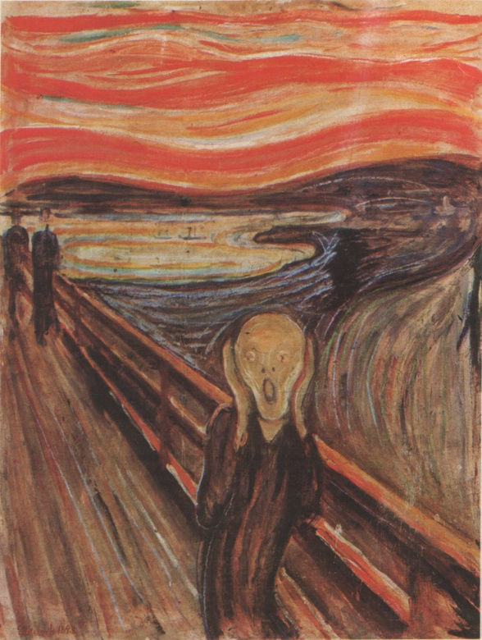
تحليل العينة

نموذج ( 1 )
اسم العمل : الصرخة .
اسم الفنان : إدوارد مونش .
المادة : زيت على كانفاس .
القياس : 28 × 35 انج .
تاريخ الإنتاج : 1893 .
العائدية : المتحف الوطني ، أوسلو .

يتّسم عمل ( مونش ) بتصعيد الجانب الروحي المضطرب المحفز بروحية تكشف عن حالات قلق أو خوف وحزن ، ولعل هذا كان نابعاً من صلته بأفكار الفيلسوف الوجودي
( كيركجارد ) وآرائه ذات النزعة التدينية الدافعة إلى الحرية دون الإخلال بالتقاليد والأعراف الاجتماعية ، أي أنه يشترط إلى جانب الحرية الذاتية ، التزام الإنسان بقيم الفضيلة . حيث يصور العمل شخص وكانه يسير على جسر وقد وضع يديه على جانبي وجهه في حالة من التعجب والانبهار او الخوف من الضياع في تلك الطرقات الطويلة . يرتكز الجانب التربوي في هذا العمل على فكرة الضياع والوحدة التي يعاني منها الانسان في عالم الحداثة والسرعه وعصر الألة ويحاول الفنان تصوير مشاعر الألم وصولاً الى تقديم مفهوم تربوي يحث الانسان على فهم عصره وتجاوز محنته وذلك هو السبيل للحفاظ على انسانيته وقيمته حيث يصبح للفن قدرة بالغة على تشخيص الجوانب السلبية في المجتمع والتربية ويشير الى اساليب تعديلها وتجاوزها .
إن الحرية برؤية ( مونش ) تعني توظيف معطيات الواقع الحسي للتعبير عن بواطن ذاته ، إلاّ أنها كذلك تدفعه إلى أن يتجاوز تفاصيل المشهد الجزئية ، ولميله الشديد إلى تقوية فعل الصدمة التي يثيرها جو اللوحة ، خرجت الخطوط الموحية بالانفعال الذي يحشد فعل التعبير ، بشكل حركة تموجيّة ظاهرة أحالت سكونية المشهد الأرضي إلى حركة لا متناهية من خلال حركة فرشاته التي عملت على دمج وتعاشق الأرض والسماء بتكوين موحّد ، إذ إن الحرية الذاتية التي اشتغل عليها الفنان هي حرية سيكولوجية ، لأنها مشبعة بانفعال نفسي مؤثر ، أطلقها للتعبير عن هواجس ومخاوف مطلقة أو مجهولة ، ومن خلال التركيز على التضادات اللونية التي أحدثها الفنان تماشياً مع الرؤية التعبيرية التي ترى في نقل حدّة التوتر والأحاسيس والتعبير عنها خلال البساطة واللون المشبع بذاتية حرة ومنفتحة ، فالصرخة إن بقيت مكبوتة أو تم إشهارها من خلال الصوت والشكل بوصفه وحدة – هي بمعنى آخر ، ذات الفنان نفسه ، ومحاولة الانطلاق إلى ما هو خارج حدود الجسد – المادة الحسية ،
من هنا يستعير الفنان حريته الفردية من خلال التلاعب الحر بالمضامين التي تطال الأشكال كذلك ، وبخاصة التغاير والاضطراب الذي أحدثه في البيئة الإنشائية للوحة ، فالخطوط التي تشكل منظوراً مضطرباً لا تحدّه نقطة – لأنه ينتمي إلى اللامتناهي مكانياً – يشترك مع مجموعة من الخطوط اللولبية التي تُحيل الفضاء إلى زمان متحرك ممتد وكأن الخطاب الفني مرسوم بدافعية مضيفاً عليها المزيد من طاقة التعبير ، أما الجانب الحلمي للمشهد ، فإنه يحطم أيقونة الأشكال الأرضية أو الإنسانية ، ويحيلها إلى حلم مفزع للغاية ، والغاية التي يهدف إليها الفنان في هذا العمل ، هي الكشف عن
إن الحرية برؤية ( مونش ) ضرورة روحية ، من شأنها تحويل المشهد الطبيعي إلى ذريعة لنقل الإحساسات الدفينة والمشاعر القلقة ، بحيث تتحول هذه المشاعر بفعل الرسم إلى ما هو خارج وجودها الطبيعي، فالسماء رسمها بتموج وبألوان حمراء ، وزرقاء ، وصفراء ، وبنفس المعالجة رسم الأرض بأشرطة سوداء وخطوط دقيقة زرقاء وبيضاء ، كشفت عن حرية أداء تلقائية للأشكال التي نُفذّت دون تخطيط مُسبق ، أو تحديد وتجسيم لهيئتها ، فغدت جزءاً لا يتجزأ من الإيقاع الدرامي للجو التعبيري الكوني والشمولي العام ، والذي يتسامى من ضرورات الزمان والمكان .
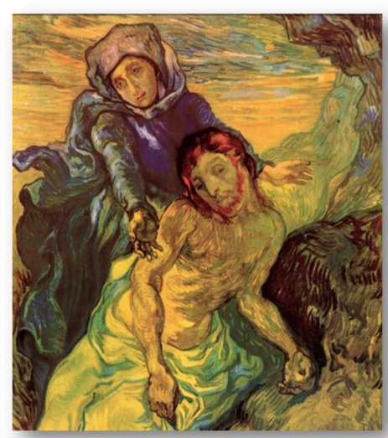
أنموذج (2)
اسم العمل / المسيح .
اسم الفنان / فان كوخ .
المادة / زيت على كنفاس .
القياس / 73×60,5
التاريخ / 1912.
العائدية /, متحف پوشكين للفنون الجميلة، موسكو، روسيا.

يصور فان كوخ في هذه اللوحة مشهداً من المشاهد المهمة في الفن الغربي وهي المشاهد الدينية خاصة بالديانة المسيحية ، وهي صورة السيد المسيح (ع) بعد انزاله من الصليب فقد صور هذا الموضوع صلب العقيدة المسيحية ، إذ صور فان كوخ السيد المسيح وهو في أحضان أمه السيدة العذراء بعد انزاله من الصليب وهي ترتدي على رأسها غطاء وتمد ذراعيها وكأنها تشتكي من الألم والحزن وتمد يد المساعدة لولدها المصلوب ، والسيد المسيح (ع) كانه يستند الى جذع شجرة وصورت خلفه ارض شاسعة مليئة بالعشب ذو لون اصفر . لكنه صورها بأسلوب حداثي تعبيري وسط تلك الصحراء ، وقد شغلت العذراء والمسيح الحيز الاساس في التكوين وسط اللوحة .ويستمد الفنان فان كوخ جانباً تربوياً مهماً من خلال اعادة رؤية وانتاج عمل كلاسيكي ذو طابع ديني يحاور الفنان من خلاله عمق العلاقة بين الشخص وامه التي تبدو وهي تعاني وتتالم من اجله وتحاول مداراة ألمها وذلك للتاكيد على الجانب الروحي في هذا النسق التربوي الهام في كل مجتمع عن طريق العلاقة بين الام والابن .
يكشف عمل فان كوخ هذا عن علائقية بين الحسي والمثالي من خلال ذاتية تعمل على تفجير قوى النفس والروح وادماجها بما هو مرئي، فالذاتية التي ينتج من خلالها فان كوخ عمله هذا تقترب من الصوفية في تساميها لرؤيتها لعالم الحس، وجمالية المكان في هذه اللوحة محفزة بالروح الديني الذي يشتغل في لاشعور الفنان اصلاً، مما جعل فان كوخ يرى الموجودات من خلال تفتح الوجود او تفتح الحقيقة وتكشف الحقيقة الجوهرية في الشيء، او اتحاد مطلق بين ماهو جزئي في ذات الفنان، وكلي في الذات الدينية الممثلة بالسيد المسيح والعذراء بوصفهما شخصين يرمزان إلى الإلهي في العقيدة المسيحية حيث ان المثالي والديني في الرسم يظهر من خلال العناصر البنائية ويصبح حاملاً لصفات جديدة في علاقته بالزمان والمكان، فالهدف يصبح في بلوغ جمال في مكان آخر غائب عن الحس وحاضر في المخيلة أو الحدس، وفان كوخ في رؤيته هذه انما يقترب من مقولة هيغل باعتباره الفن هو التجلي المحسوس للفكرة ومن افلاطون في بلوغ مثال متعال لما هو متعين.
ولهذا اعطى الحياة لكل شيء في اللوحة حتى الأرض حيث نجده قد أعطى الجو العام مسحة من التوتر من خلال جو مغطى بالألوان البراقة والمعبرة الصارخة المتعارضة ، وكأن الشخوص تتكلم بلمسات الفرشاة التي تنبض بالحركة ، وقد استخدم منظوراً عالي النبرة وهو يستخدمه عن ليتمكن من شَدّ المتلقي إلى اللوحة .
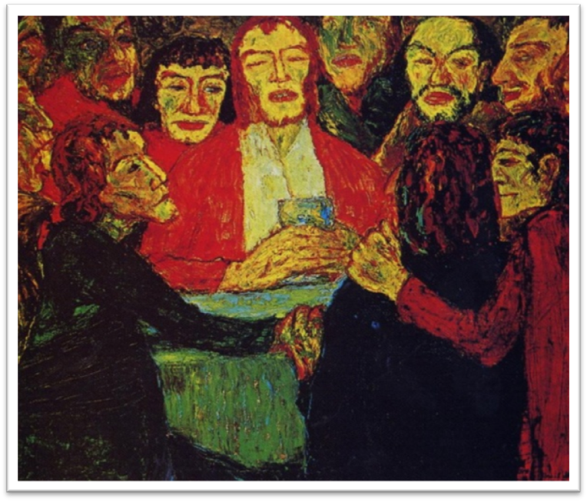
أنموذج (3)
اسم العمل / العشاء الأخير.
اسم الفنان / أميل نولدة .
المادة / زيت على كنفاس .
القياس / 86×197سم.
التاريخ / 1909.
العائدية / المتحف الوطني –كوبنهاكن.
ينتمي أميل نولده إلى تيار التعبيرية الألمانية التي وجدت في الفن التشكيلي حيزاً وسيطاً لترحيل مكنونات الذات والعاطفة الإنسانية من خلال الرسم وإيجاد نوع من النزوع اللامتناهي والانفتاح على نمط من الأشكال التصويرية تقيم الاعتبار لما هو متخيل حتى لو قاد ذلك الاستعانة بذاكرة الطفولة التي تعمل على نسف المعيارية الموضوعية وإحلال الخيال بديلاً عنها ولا يخضع لمنطق أو معيار الواقع الشيئي، مما يسمح للوحة بأن تتعايش مع مثال جمالي غير متعين يصور العمل لجانب ديني سعى الفنان الى اظهاره في عمله هذا، فاللوحة تصور المسيح جالسا مع حواريه الـ12 وهم يتصرفون حوله كأناس عاديين بانفعالاتهم في الليلة التي سبقت خيانة المسيح من احد أتباعه جمع حواريه للعشاء واخبرهم بما سيحصل واللوحة تحكي عن اللحظات الأخيرة بعد أن اخبرهم أن احدهم سينكره قبل شروق الشمس والشخصية المحورية في اللوحة هو السيد المسيح (ع) وأن العمل قد جاء بشكل مغاير أي انه أخذ شكل حداثي لكن بطابع ديني للقصة . تلعب العلاقات الانسانية البسيطة والمباشرة دوراً في حياة الانسان وقدرته على معرفة نفسه وتحقيق ذاته وهذه العلاقات يصورها الفنان من خلال الربط الواضح بين كتل وعناصر وشخوص العمل ذوي الملامح الفقيرة والخشنة وهو يجعل المعلم الكبير السيد المسيح (ع) بهيئة واحد من الفلاحين الفقراء للتاكيد على الرسالة التربوية التي ترتبط بالمسيح (ع) وديانته ومفادها ان الانسان هو القيمة العاليا .
إنَّ تهميش زمن الموضوعات جعل من الماضي والحاضر والمستقبل في خط شروع واحد في العملية الإبداعية. وبهذه الحالة يصبح العمل الفني حاملاً لصفات المطلق في ديمومته المستمرة.
وقد رسم نولده لوحات بمواضيع دينية مزج فيها بين الحماس الديني والحسية التعبيرية والحرية الذاتية وإن الصورة تمثل البعد الديني على الرغم من السمات الحسية الظاهرة في اللوحة تلك التي تذكرنا بالواقع المدرك بصرياً، إلا أن الفنان يبدو وقد اتخذها ذريعة أو حجة لتصعيد إحساس داخلي إذ يبدو أن الفنان سعى إلى رسم حقيقة أخرى غائية من خلال إبدال ماهو ساكن ومتعين مكانياً وزمانياً بأشكال لها ديمومتها الجمالية المحفزة بذاتية منفتحة، فالتطلع إلى مثال تسعى إليه ذات الفنان، يغدو استحداث أشكال مغايرة أمراً لابد منه، فباستعمال الفنان للون المشدد القائم على التضادات أضفى على الفضاء الروحي جمالاً محفزاً بقوى خفية كونية، فالتضادات اللونية المستخدمة كالأخضر المجاور للأصفر، أو الأحمر المجاور للأصفر الفاتح، والتركيز على حيوية اللون. والاستغناء عن الدقة والتشبيه، إنما هو تأكيد لما أعلنه التعبيريون في إحلال حقيقة جمالية مطلقة أساسها الانفعال والتعبير عن القوى الخفية للنفس .
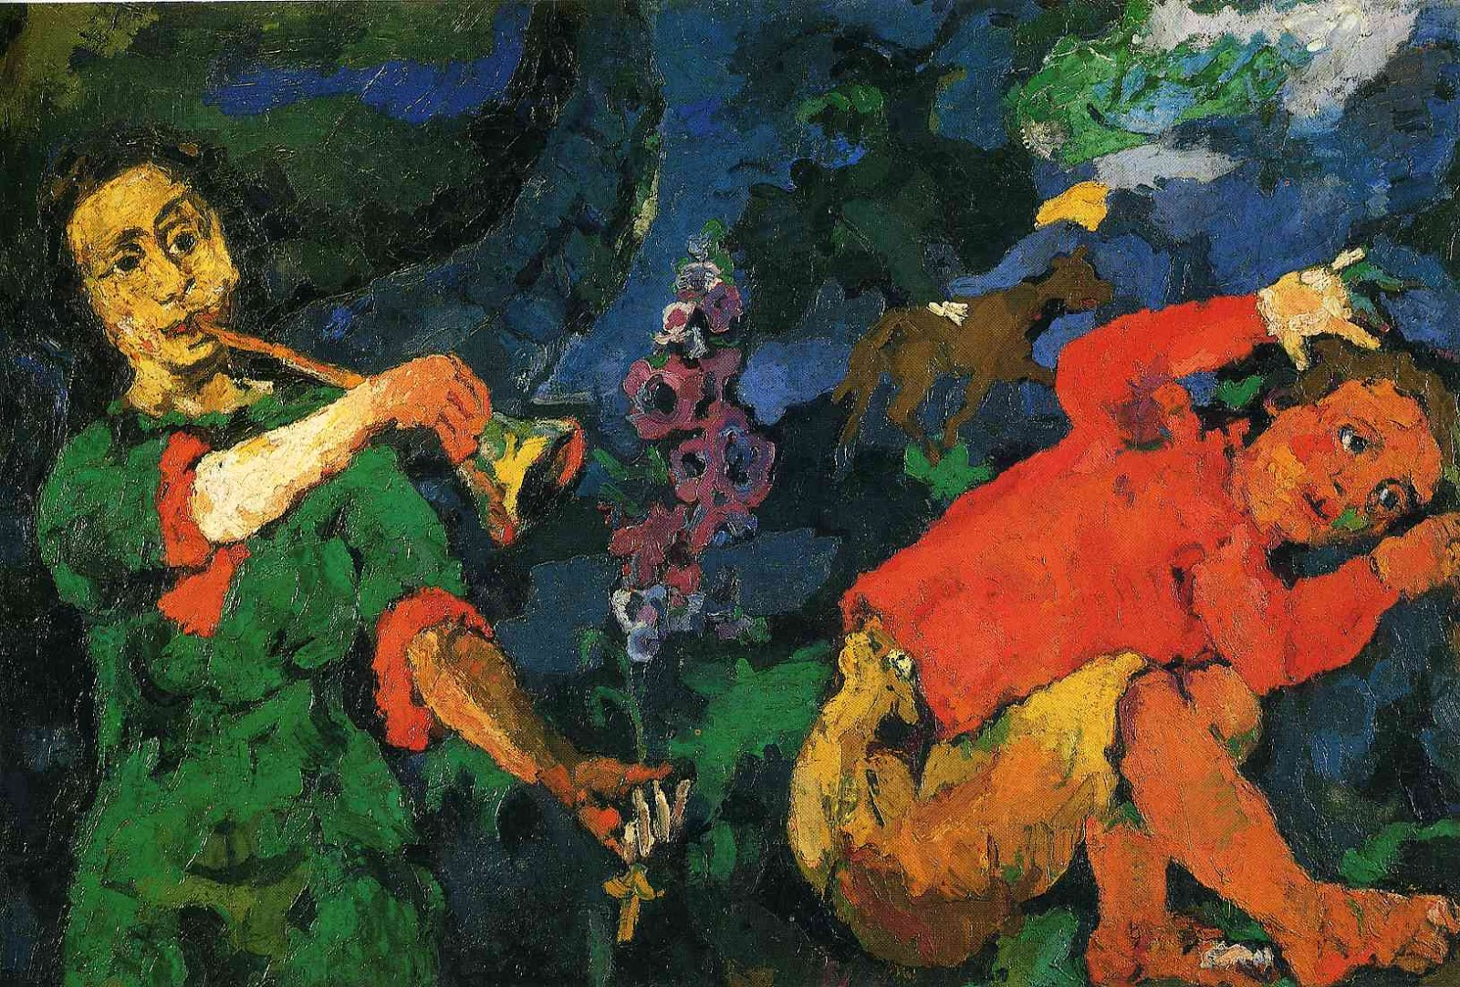
نموذج ( 4 )
اسم الفنان: اوسكار كوكوشكا.
اسم اللوحة: سحر الموسيقى .
المادة: زيت على الكنفاس .
القياس: 50 × 60 سم
التاريخ: 1926 م
العائدية : متحف بييتش_ فيفي ((vevey

يصور العمل إمراة ذات رداء اخضر ينتهي بشريطين بلون احمر وهي تمسك بيدها اليمنى مزمار طويل وبيدها اليسرى غصن فيه زهور ملونة بالأرجواني والأبيض وعلى يسارها يظهر طفل يرتدي قميص احمر وسروال قصير بلون اصفر وهو يرفع يديه قرب رأسه في حركة تعبر عن الرقص والمرح . والمشهد يجري في مكان معتم تظهر في نهايته فسحة مظيئة يدخل منها نور الشمس وهناك كلب بلون بني يتجه باتجاه الضوء .والجوانب التربويه في هذا العمل تتعلق بحب الموسيقى وأثرها في النفس الإنسانية وخصوصاً تربية الأطفال حيث تعودهم الموسيقى على الرقة والعاطفة وحب الحياة وهذا مايقصد إليه الفنان من خلال الجو المعتم والذي تجري فيه الأحداث وينتهي بفسحة يدخل منها ضوء الشمس بالتعبير عن وجود الأمل مهما كانت الحياة صعبة ومعتمة والإزهار التي تحملها المرأة تشير إلى نمو وازدهار الحياة في أصعب الظروف أما الكلب المتجه إلى الضوء فهو دليل يقود هذا الطفل والمرأة باتجاه عالم السعادة والفرح وكذلك ضرورة غرس مبادئ حب الموسيقى والاستماع إليها في عقول الأجيال الصغيرة .
ان( كوكوشكا) إنما يسعى لرسم الفكر والوجدان والشعور الإنساني ولايهمه أبدا أن يجسد الواقع بشكل تسجيلي مستمداً بضرباته اللونية من ( فان كوخ ) والتي جمع فيها بين التمرد والحلم واضعاً في الخلفية اللون الأزرق السماوي إلى جوار الألوان الأخرى . فهو إنما أراد تقديم لوحة تحمل أحاسيس وجدانية عالية وأملا يتجدد تحمل طريقة ( فان كوخ) في التلوين ، وهنا يؤسس ( كوكوشكا ) وصفاً لونياً ومدرسة تعبيرية غير التي يرسم بها باقي فناني ومدرسي الأكاديمية الذين يرسمون تعبيرية مباشرة .
أن الفنان ( كوكوشكا) إنما اعاد بناء عناصر الطبيعة بطريقة تثير المشاعر من خلال التنظيم والبناء في تجديد للصورة الرومانسية ولكن في الأسلوب التراجيدي يتسم بما تعانيه الأجيال في العصر الحديث من قلق أو أزمات .لذا ظهرت لنا تلقائية من نوع خاص تمثلت بأبعاد فكرية وهي التخيل والحدس والفردية في التعبير قائمة على حدس ،أما الأبعاد الفنية فتمثلت في التسطيح في الأشكال والألوان مما جعل المشهد قريب من رسوم الأطفال ،وبذلك ظهرت لنا تلقائية عفوية.

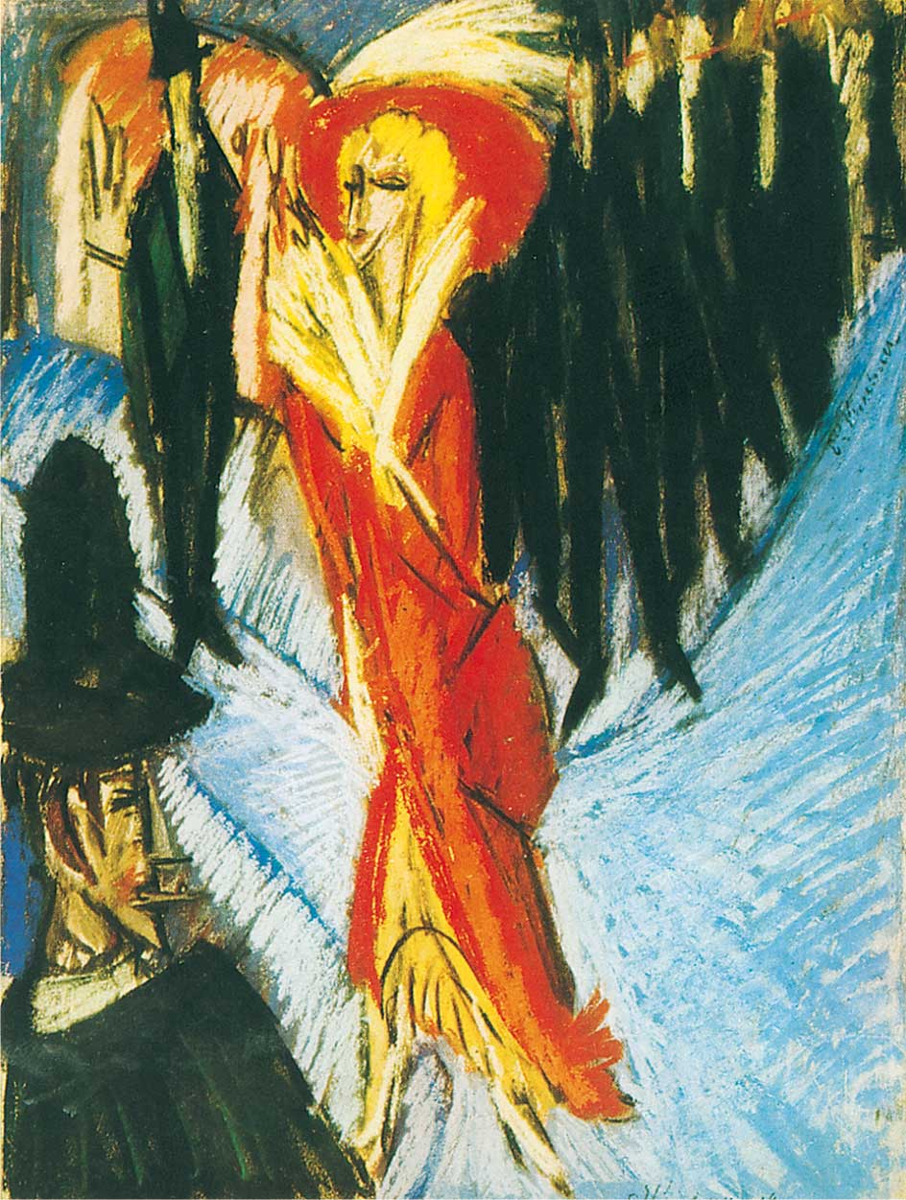
أنموذج ( 5 )
اسم الفنان: إرنست لودفيغ كيرشنر .
اسم اللوحة: ذات الرداء الأحمر.
المادة: زيت على الكنفاس .
القياس: 50 × 60 سم
التاريخ: 1941 م .
العائدية : متحف بييتش_ فيفي

يمثل العمل مشهداً مأخوذ من الشارع حيث تظهر امرأة ذات ملابس فاخرة وهي تضع على رأسها قبعة كبيرة حمراء فيها ريش ابيض وترتدي معطفاً احمر وتحمل بيدها مظلة غير مفتوحة ويحيط بها صفين من الرجال الذين يرتدون بدلات سوداء وقبعات سوداء عالية والمشهد مصور في مكان يوحي بأنه مدخل فندق او مسرح . والحقيقة أن كل ما في اللوحة من خطوط وزوايا وتعبير عن الحركة السريعة، كما من تلوين يبدو اندفاعياً في «عدوانيته» يشير إلى ذاتية موقف كيرشنر من هذا الوضع الاجتماعي الذي شاء التعبير عنه. وإرنست لودفيغ كيرشنر كان من أحدّ المنتقدين الاجتماعيين في ذلك البلد. والجانب التربوي المأخوذ من هذا العمل يظهر من ناحية استهزاء الفنان بهذه الشخوص التي تعيش في عالم من الترف حيث مثل الفنان المرأة بصورة قبيحة بعيدة عن الجمال وتظهر الأبهة في ردائها وقبعتها ومظلتها أما الرجال المحيطون بها فهم بلا ملامح وبذلك يعبر الفنان عن الفراغ النفسي والمعرفي الذي تعيشه هذه الطبقات المترفة ويظهر في مقدمة الصورة رجل ذو قبعة سوداء وفي قمه سيكارة وقد صور الفنان ملامحه بشكل هندسي جامد وكأنه إنسان خالي من العواطف والأحاسيس وبذلك يعبر الفنان عن موقفه اتجاه هذا المستوى من الحياة الفارغة التي يعيشها الأغنياء وهي حياة المظاهر البراقة الخالية من الحس الإنساني والوجداني والمشاعر .كان الفن لكيرشنر وسيلة مباشرة وقوية لترجمة الصراع الداخلي في نفسه وتحويله إلى أشكال ومشخصات مرئية، وقد رأى في الأعمال العاطفية للفنانين فان غوغ ومونش أمثلة صارخة على هذا النوع من الفن الذي يعبّر عن دخيلة الإنسان.
على الرغم من كثرة المحطات التي شهدتها تجربة الفنان كيرشنر وتأثره بأكثر من أسلوب أو اتجاه فني قديم ومعاصر، إلا أنه تمكن من خلق أسلوبه الخاص الذي ينتمي بقوة إلى التعبيريّة الألمانية، ويحمل في الوقت نفسه تأثيرات واضحة من الفنون البدائية، والاتجاه الوحشي الذي تميز بألوانه الصريحة
والقوية والمباشرة. والميزة الواضحة في أعمال كيرشنر جمعها الموفق بين القيم التعبيرية الحيوية للخطوط (الرسم) والألوان وبين مضامين أعماله وطريقة التعبير عنها.

الفصل الرابع /نتائج البحث
استناداً لما تقدم من تحليل العينة فضلاً عما جاء به اﻹطار النظري فقد أسفر البحث عن النتائج الآتية :-
- الفن لغة تتعامل مع الأحاسيس والعمليات الفكرية والإدراكية ويحمل مفاهيم تربوية كبيرة تدعو إلى بضرورة ، عادةً النظر في المفاهيم الأساسية للأشياء والأحداث التي تدور حول الإنسان وهو يعلم المتلقي ضرورة البحث في المفهوم نفسه وفي طرق استقباله الذهنية والمعرفية وإمكانية الشك أو اليقين في مختلف معطيات الفكر الإنساني وتدفقها قبل الوثوق بها كما في نموذج (1) .
- يحفز هذا النمط من الأعمال الفنية أبعاد تربوية ونفسية كثيرة عن طريق تحريك خيالات المتلقي في الدمج بين الحروف وتلعب الألوان دوراً هاماً في ربط أو تجزئة العلاقة بين الحروف حيث يصبح ذهن المتلقي هو الجزء المكمل للعملية التي يبدأها الفنان ومع كل متلقي تتخذ العملية أبعاداً مغايرة وتصورات جديدة لنفس اللوحة . كما في نموذج (2)
- - أن نتاجات الفن التعبيري تتميز بخطوط قوية وتعبير عن الحركة السريعة، كما أن التلوين يبدو اندفاعياً وقوياً ويشير إلى موقف الفنان التعبيري من هذا الوضع الاجتماعي الذي يسعى الفنان إلى التعبير عنه.
- للحرية الذاتية عند الرسام الغربي قوة وجودية تعبّر عمّا يمكن تسميته بخلق الذات لذاتها ، وبهذا المعنى كان الفعل الإبداعي وسيلة تتعرّف فيه الذات على إمكانياتها وقدراتها التي تحقق وجودها .
- تشكّل الحرية مبدأً وشعاراً وهدفاً أساسياً في بنية الرسم الحديث ، على مختلف توجّهاته الفكرية والفنية والأسلوبية ، المنسجمة مع تطلّع الفنان في تأكيد نزعته نحو الحداثة ، وتقصّيه الجمالي للحقائق الجوهرية الكامنة في الإنسان والوجود ، والتعالي ذهنياً وعملياً عن تمثيل الطبيعة وحقائقها المظهرية ، وهذا ما دعا الذات الحرة إلى خرق الرؤية التقليدية وإعادة تشكيل اللوحة على أساس العلاقات الكلية المجرّدة ، كما في العينة .
- لعب الفنّ في العهود الماضية، وما زال حتّى اليوم، يلعب دورًا مهمًّا في حياة الإنسان ولهذا فإن الأعمال الفنّيّة المتّصفة بالجمال ما هي إلّا تجسيد قويّ، واضح وعميق لقيمة الفنّ والاستفادة منه واستثماره في الجوانب الحياتيّة المتعلّقة بإنسانيّة الإنسان .
- لمفهوم الحرية في الفن أثر في تباين الأساليب الفردية في التعبير الأدائي عن الجمال الحر والشكل الخالص ، على الرغم من الاتفاق على المنطق الحر في تكوين الأشكال الحدسية وتحطيم صلاتها الموضوعية ، وهو ما يُلحظ في العينة (1،2،3،4،5).
- يرتبط البعد النفسي للعمل الفني ارتباطاً وثيقاً بمشاعر وأفكار الإنسان وهو سبيل التواصل الروحي بين الإنسان وذاته وبينه وبين غيره وقد زاد التركيز على الأبعاد النفسية والأخلاقية للعمل الفني في تيار التعبيرية الذي سمح للفنان بحرية أكبر في نقل أفكاره وأحاسيسه وانطباعاته عن العالم الخارجي الى اللوحة .
- إن التعبيرية ترتكز على نشاط حدسي قائم على الوجدان والمخيلة وإعادة إنتاج للعلاقات الحسية والموضوعية، مما جعلها تخطو خطوات متقدمة نحو التجريد الخالص. معتمدة على آليات حدس تستدعي في الغالب قوى اللاوعي التي تستحضر آنياً مهارة الفنان ووجدانه وكوامنه النفسية، ومن خلال الخط المنفعل واللون المنفعل تتوالد الأشكال التعبيرية .
- إن تيار الفن التعبيري يحمل من الأبعاد التربوية هامة حيث انه يعبر عن أهمية استثمار معطيات الإحساسات البصرية والأثر الذي يتركه المشهد في عين المتلقي والايهامات الناتجة عنه حيث يمكن لهذا النمط من الأعمال أن يثير التساؤلات حول طبيعة الإنسان وقواه الداخلية وآلية إحساسه ويدفع الإنسان إلى تقصي آثار هذه الظواهر على ذهنه ومدى دقة إحساسه وإمكانية الوثوق بالأحاسيس باعتبارها مصدر رئيسي للمعلومات وإذا كان الواقع الخارجي يمكن أن يكون حسي تصورنا أدائه حقيقة مستقلة عن الإنسان
الاستنتاجات :-
- شكل الرسم التعبيري الحديث , طريقة مناسبة للتعبير عن الذات الانسانية تتجسد من خلال القدرة المتزايدة للفنان والمتلقي على التأويل والتأليف و التأمل في صياغة الافكار والاشكال , وليس هناك أستجابة عاطفية عامة موحدة تجاه أي حالة تعبيرية موحدة , فهي تتوقف على الخصائص النفسية والمعرفية المتفاوتة المتغيرة للفنان والمتلقي .
- إن عناصر وعلاقات التكوين تحمل مدلولات نفسيه وفلسفية وجمالية تسمح للفنان بالتعبير عن مفاهيم شعورية ورمزية ومعرفية , ليس على أساس تزيني وظيفي , وانما وفق نظام رؤيوي ذاتي وكمفهوم فلسفي روحي .
- يرتبط البعد النفسي للعمل الفني أرتباطاً وثيقاً بمشاعر وأفكار الإنسان وهو سبيل التواصل الروحي بين الإنسان وذاته وبينه وبين غيره , كما يمثل البعد النفسي مرتكزاً للذات الإنسانية لوضع مقترحاتها حول العمل الفني .
- إن من وظائف الفن والتربية الفنية هي خلق موجات قوية من المشاركة الوجدانية بين الأفراد ، تؤدي بالتالي إلى ولادة تعاطف وتقارب ، وبذلك تتقارب المشاعر وتلتقي الميول والرغبات ، كان الفن ولم يزل وسيلة من وسائل الاتصال الهامة بين الناس ، فهو طريقة لنقل الفكرة وتراكم المعرفة عبر أجيال عديدة ومتعاقبة .
- سعى الرسام الحديث إلى توثيق الصلة بين الحرية في الفن والأخلاق والتربية بتأكيده على التسامي فوق العالم المادي ، والنفاذ إلى عالم روحاني يُعدّ مصدر الحقائق وجوهرها . وتبعاً لهذه الصلة ، جنح الرسام إلى نبذ عالم الظواهر مُعبّراً عن ذلك بالتخلّي عن الأشكال التقليدية ، وعدّها المثل الأعلى للجمال ، وعدم الأخذ بالنماذج النهضوية التي كانت تُعد قوانين جمالية ثابتة ، مما أسهم في زحزحة قيود المفاهيم التقليدية للجمال ، وهي معايير قائمة على الموضوعية ، واستبدالها بمعايير قائمة على الذاتية التي أكّدتها نزعة الحداثة في الميل إلى التجريد والتسطيح والزُهد في الأشكال ، ومنحها بُعداً روحياً بما يوطّد صلته بالمُطلق .
المصادر
إبراهيم , عبد الرحيم : رؤية مستقبلية في نقد وتذوق الفنون البصرية , دراسات في النقد والتذوق وتاريخ الفن مكتبة الأنجلو المصرية ، ط 1 ، القاهرة ، مصر.
إسماعيل، عز الدين: الفن والإنسان، دار العلم , بيروت ، لبنان ، 1974.
امهز،محمود: التيارات الفنية المعاصرة ، ط1, شركة المطبوعات للتوزيع والنشر، بيروت ، لبنان , 1996.
أمهز، محمود: الفن التشكيلي المعاصر( 1870- 1970) فن التصوير, دار المثلث للطباعة والنشر، بيروت، 1981.
اوهر هورست : روائع التعبيرية الألمانية، ت : فخري خليل وآخرون، دار الشؤون الثقافية العامة ، بغداد ، 1989.
باونيس ، الان : الفن الأوربي الحديث ، ت : فخري خليل ، المؤسسة العربية للدراسات والنشر ، بيروت ، 1994.
البهنسي،عفيف: موسوعة تاريخ الفن والعمارة ، مج2، ط1، دار الرائد اللبناني ، بيروت ، 1982.
جرداق ، عبد الحليم : تحولات الخط واللون ( مدخل الى ماهية الفن الحديث ) ، دار النهار للطباعة والنشر، بيروت ، 1975.
الحجلاوي ، لطفي: فلسفة التربية الإشكاليات الراهنة ، دار التنوير للطباعة والنشر والتوزيع ، 2009.
الحفني ، عبد النعم ، المعجم الشامل لمصطلحات الفلسفة ، مكتبة مدبولي ، ط3 : 2000.
الحيسن ، إبراهيم ، التربية على الفن ، حفر في آليات التلقي التشكيلي والجمالي ، تقديم ، عبد الكريم غريب ، منشورات عالم التربية ، ط1 ، الدار البيضاء : 2009
خليل ، فخري : أعلام الفن الحديث ، ج2، المؤسسة العربية للدراسات والنشر ، بيروت ، 2005.
ريد ، هربرت ، حاضر الفن ، ترجمة : سمير علي ، دار الشؤون الثقافية العامة ، وزارة الثقافة وإعلام ، العراق ، بغداد ، ب0ت .
سبيلا ، محمد، الحداثة وما بعد الحداثة، ثقافة التسامح ، مركز دراسات فلسفة الدين ، وزارة الثقافة ، بغداد : 2005.
صليبا ، جميل ، المعجم الفلسفي ،ج1، القاهرة الهيئة العامة لشؤون المطابع الأميرية ، 1977.
عاصي ، ميشال ، الفـن والأدب ، ط3 ، مؤسسة النوفل ، بيروت ، لبنان : 1980.
عبد الدائم ، عبد الله: التربية عبر التاريخ من العصور القديمة حتى اوائل القرن العشرين، ط1، ،دار العلم للملايين ، بيروت لبنان،1973.
علام ، نعمت إسماعيل : فنون الغرب في العصور الحديثة ، ط2 ، دار المعارف ،، مصر ، ب ت .
فينكس ، فيليب ، فلسفة التربية ، فرنكلين للطباعة والنشر ، القاهرة ، نيويورك ، 1965.
ماجد ، علي مهدي : الحَدْس و تطبيقاته في الرسم الحديث ، اطروحة دكتوراه غير منشورة ، جامعة بابل، كلية التربية الفنية ،2003.
مبارك ، عدنان : الاتجاهات الرئيسية في الفن الحديث على ضوء نظرية هربرت ريد، دار الحرية للطباعة ، بغداد،1973.
مصطفى ، يحيى : القيم التشكيلية قبل وبعد التعبيرية ، دار المعارف، القاهرة ، 1993.
مولر جوزيف أميل: الفن في القرن العشرين ، تر: مها فرج الخوري، ط1، دار طلاس للدراسات والترجمة والنشر،1988
هونغ ، رينيه ، الفـن تأويله وسبيله ،ج2 ،منشورات وزارة الثقافة والإرشاد القومي ، دمشق ، سوريا : 1978.
وادي ، علي شناوة : السطح التصويري بين الفلسفة والإدراك والتهميش ، الحلة ، مطبعة الصادق ، 2007.
Cumming, Robert: Ideas In Painting, Cameron Books limited, New York, 1982,p.33

 - فريديريك فروبل :- 1782- 1852 هو مربِ ألماني اوجد فكرة روضة أطفال
- امهز ، محمود : التيارات الفنية المعاصرة ، شركة المطبوعات للتوزيع والنشر ،بيروت ، لبنان ،ط1، 1996، ص122.
- بهنس ، عفيف : اتجاهات الفون التشكيلية المعاصرة ، مطبعة وزارة الثقافة والإرشاد القومي ، جامهة الرياض ، المكتبة المركزية ،
- امهز ، محمود : التيارات الفنية المعاصرة ، ص130.
- ? - امهز ، محمود : التيارات الفنية المعاصرة ، ص126-127 .
- مولر : جوزيف أميل : الفن في القرن العشرين ، ترجمة : مهاة فرح الخوري ، دار طلاس ، دمشق ، 1988، ص86-87.
- ريد ، هربرت ، حاضر الفن : ترجمة : سمير علي ، ط2، دار الشؤون الثقافيه العامة ، وزارة الثقافة والاعلام ، العراق ، بغداد ، 1986، ص61.
- باونس، ىلن : الفن الاوربي الحديث ، ترجمة : فخري خليل ، مراجعة ، جبرا ابراهيم جبرا ، دار المامون للترجمة والنشر ، بغداد ، 19900000، ص135.

